Compreendendo o potencial de repouso – Experiência 2: Difusão através da membrana
Traduzido por Bruno Fontinha-

Tarefa 1
Por favor leia a informção abaixo e familiarize-se com o conceito de difusão.

Informação
Todos os tipos de moléculas estão constantemente em movimento e esforçam-se entre elas para se distribuírem de um modo equalitativo num determinado meio. Este fenómeno é comumente designado de difusão. As moléculas movem-se mais rapidamente em temperaturas mais altas do que em temperaturas mais baixas e podem, assim, difundir-se através de uma membrana, desde que essa membrane seja permeável aquele tipo de molécula.
Fenolftaleína é um composto químico que é comumente utilizado como indicador. Em valores baixos e intermédios de pH, é incolor, mas em níveis de pH mais altos (alcalino), torna-se cor-de-rosa. No que se refere à sua estrutura molecular, esta é bastante grande.

Experiência
* Luvas e batas de laboratório têm de ser utilizadas durante toda a experiência
Materiais | Perigos
Hidroxido de sódio (1 mol/l) | Causa queimaduras químicas severas.  Use óculos de protecção e luvas durante a experiência.
Fenolftaleína | Perigos para a saúde. Não engolir. Use roupa protective durante a experiência.
Água purificada
Cilindro de vidro com extremidades redondas
Celofane
Elástico
Suporte e braçadeira
Pipetas
Batas de laboratório, luvas e óculos de protecção
Copo

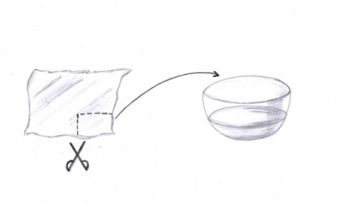
Procedimento
- Cortar o papel celofane de modo a ajustar-se à abertura do cilindro e mergulhe-o em água purificada para torná-lo mais flexível.
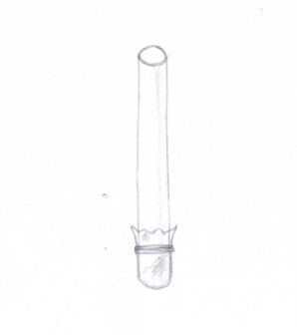
- Firmemente, mas com cuidado, enrolar o papel celofane sobre a abertura do cilindro e use o elástico para prendê-lo.

- Fixar o cilindro de vidro na vertical ao suporte com uma braçadeira, de modo a que o celofane esteja na parte inferior.

- Dissolver algumas gotas de fenolftaleína em 70 ml de água filtrada. Despeje cuidadosamente a solução no cilindro de vidro até que ele esteja meio cheio.

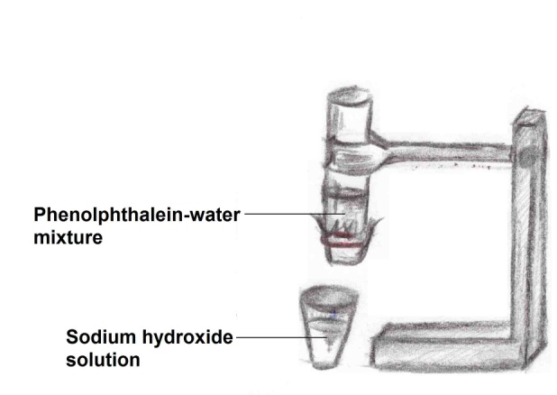
- Colocar cerca de 100 ml de solução de hidróxido de sódio em um copo e coloque-o diretamente debaixo do cilindro de vidro

- Baixar o cilindro na solução de hidróxido de sódio. O que é que pensa que irá acontecer com as duas soluções? Escreva a sua hipótese na caixa abaixo.

Hipóteses

Tarefa 2
Utilize a caixa em baixo para escrever a sua observação após a realização da experiência. Em seguida, discuta com o seu grupo o modo como os seus resultados poderão ser explicados.

Conclusão

Conclusão
Qual será a explicação para os seus resultados?

Conclusão

